Команда студентов Усманского промышленно-технологического колледжа: Кучева Виктория, Азанов Виктор, Никонова Кристина, Строков Иван, Смольянинова Ольга, Глазкова Анастасия - приняла участие в районном интеллектуально – оздоровительном студенческом форуме «Территория здоровья», проведение которого было приурочено к Всемирному Дню здоровья 7 апреля.
Форум проходил на базе Усманского филиала ГАПОУ «Липецкий медицинский колледж».
В рамках форума была проведена студенческая научно-практическая конференция «Сохрани своё здоровье» и интеллектуальная игра «Мудрая сова». А также был проведён заочный конкурс фотографий «Мой путь к здоровью» и конкурс стендовых докладов «Ценность здоровья и здорового образа жизни».
Хорошие знания продемонстрировали наши студенты по учебным дисциплинам ОБЖ, биология, русский язык и культура речи, химия, физическая культура, вопросы которых и содержала интеллектуальная игра «Мудрая сова». В игре команда заняла почётное 2-е место.
Доклад студента Азанова Виктора «Влияние курения на здоровье подростка» был оценён жюри как один из лучших, студент награждён дипломом за 2-е место в студенческой научно –практической конференции «Сохрани своё здоровье!»
Победителем заочного конкурса фотографий «Мой путь к здоровью» стала студентка 1-го курса Смольянинова Ольга.
Команду студентов для участия в форуме «Территория здоровья» подготовили преподаватели Степанова Н.В., Лемешко В.В., Смольянинова Т.В.
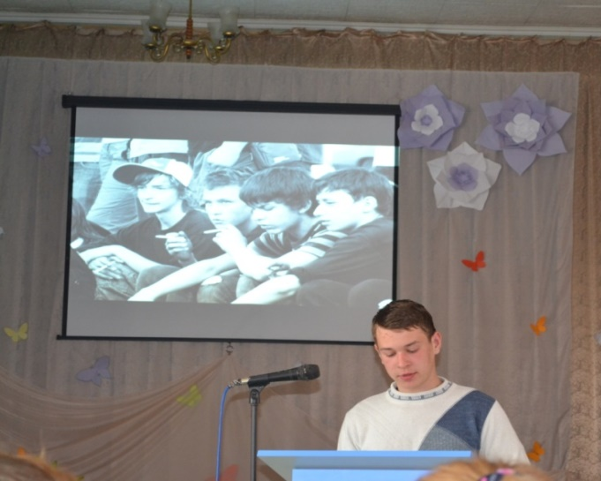
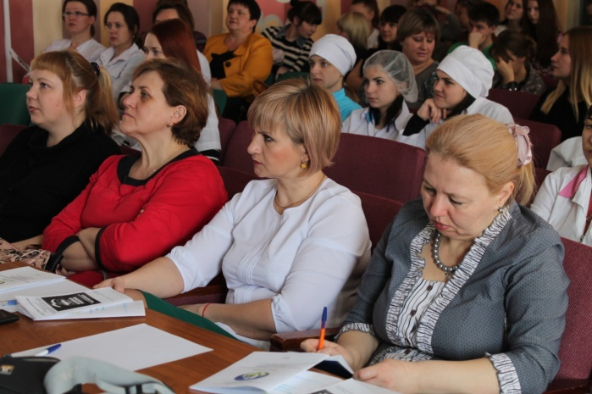
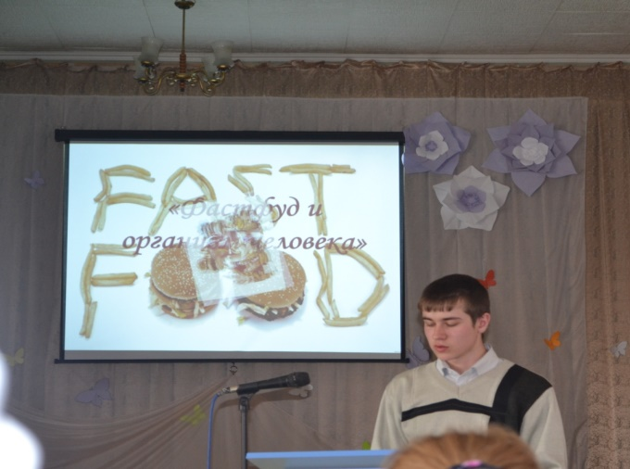
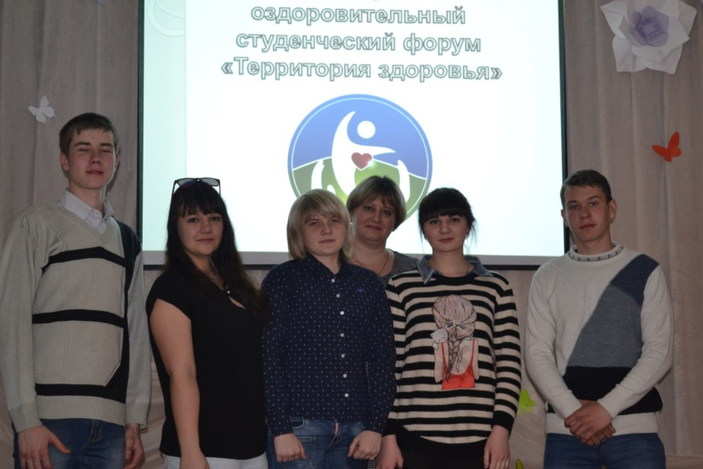

Методист Лемешко В.В

